目次
1．建立 Pools 1
2．建立 Datasets 1
3．建立單一 snapshot 3
3.1週期性快照任務 4
4．查看快照與Rollback 6
5．建立 NFS Share 8
範例情況1：使用者誤刪檔案，管理者可從快照中將誤刪檔案重新複製回來 10
範例情況2：如何在Windons 由iSCSI 建立大容量的ReFS 磁碟 20
範例情況3：<應用上二例>管理者想更換iSCSI的檔案系統從 ReFS→ NTFS，且現有iSCSI中有大量檔案時 27

1．建立 Pools
此處為初始化相關設定，不建議 user 自行操作。

2．建立 Datasets
Datasets與Filesystem相似，因為可以設置配額和壓縮之類的屬性，並創建快照
要建立Datasets，請選 Storage→Volumes下在選擇現有ZFS vol 並單擊“Create Dataset”

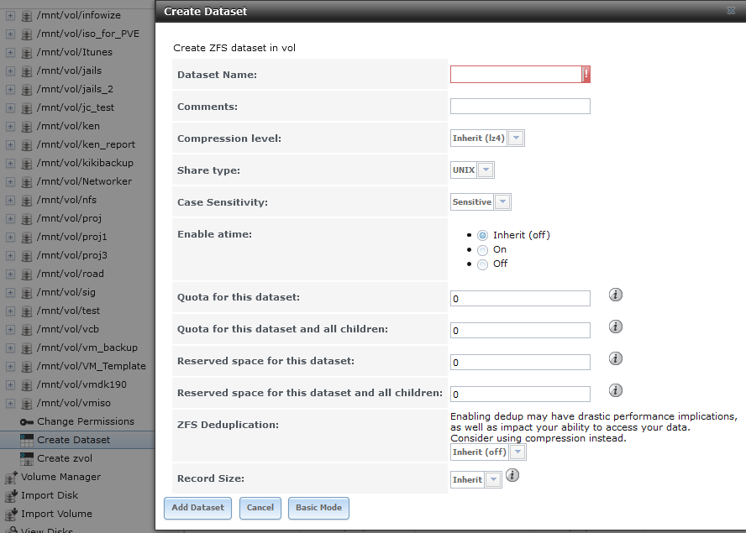
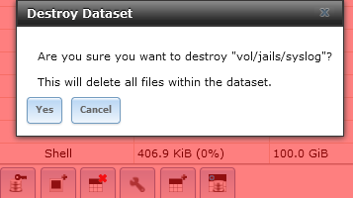
若要刪除 Datasets，則在現有的datasets單擊下方選項Destroy Datasets，設定則單擊Edit Options

設定 | 數值 | 某些設置僅在“進階模式”下可用。大部份選項請以預設為主
名稱 | 字串 | 必需的。輸入datasets的唯一名稱。
註釋 | 字串 | 輸入有關此datasets的任何其他註釋或用戶註釋。
壓縮等級 | 選單 | 通常建議LZ4最大限度地提高性能並動態標識要壓縮的文件。  GZIP：1、6和9，其中gzip最快（1級）提供最小的壓縮，而gzip最大值（9級）提供最佳的壓縮  ZLE：快速但簡單的算法，消除了零的運作
share類型 | 選單 | 選擇將在datasets上使用的share類型；對於NFS共享，選擇UNIX；對於SMB共享，選擇Windows；對於AFP共享，選擇Mac。
區分大小寫 | 選單 | 選擇是敏感的（默認情況下，假定文件名區分大小寫），不敏感的（假設文件名不區分大小寫）或混合的（了解兩種類型的文件名）
啟用時間 | 繼承/on/off | 選擇打開可更新讀取文件時的訪問時間。選擇關閉以防止在讀取文件時產生日誌流量。這可以顯著提高性能。
Datasets  可用配額 | 整數 | 僅在進階模式下可用;默認值為0禁用配額；指定值意味著使用的大小不超過指定的大小，並且適用於用戶dataset以防止用戶佔用可用空間
datasets和  子集配額 | 整數 | 僅在進階模式下可用;指定的配額既適用於此datasets，也適用於其所有子集
Datasets  保留空間 | 整數 | 僅在進階模式下可用;默認值0是無限制的；指定一個值意味著至少要保留這麼多的空間，並且適用於包含可能佔用所有可用空間的日誌的datasets
datasets和  子集保留空間 | 整數 | 僅僅在進階模式下可用;指定的值既適用於此datasets，也適用於所有子集在使用重複數據刪除之前通常建議壓縮數據。重複數據刪除數據是單向過程。重複數據刪除的數據不能是未保密的！
重複數據刪除 | 選單 | 在使用重複數據刪除之前通常建議壓縮數據。重複數據刪除數據是單向過程。重複數據刪除的數據不能是未保密的！
記錄大小 | 選單 | 僅在進階模式下可用;雖然 ZFS 會自動動態調整記錄大小以適應數據，但如果數據具有固定大小（例如資料庫），則匹配該大小可能會帶來更好的性能

3．建立單一 snapshot

若要創建單一snapshots，則在選擇一個現有的ZFS Pool，Datasets或zvol後單擊下方選項Create Snapshot 進行快照。要將子集包括在快照中，請勾選Recursive。
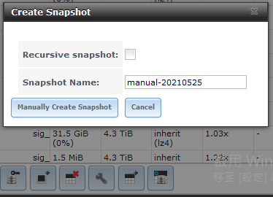

3.1週期性快照任務
創建週期快照任務，至Storage➞Periodic Snapshot Tasks，然後單擊Add Periodic Snapshot
週期性快照任務允許在給定的時間點安排創建唯讀版本的pool和dateset。如果數據變化很小快照可以快速創建，並且新快照將佔用很少的空間。例如，未更改任何文件的快照會佔用0 MB的存儲空間，但是隨著對文件的更改，快照的大小也會發生變化以反映更改的大小。
快照保留文件的歷史記錄，從而提供恢復較舊副本甚至已刪除文件的方法。因此，許多管理員經常拍攝快照，將它們存儲一段時間，並將其存儲在另一個系統上，通常使用複制任務。這種策略允許管理員將系統回滾到特定的時間點。如果發生災難性的損失，則可以使用異地快照來恢復系統直到上次快照的時間。
如果選中遞歸框，則此datasets的子集包含在快照中，並且無需為每個子集創建快照。缺點是無法從遞歸快照中排除特定的子datasets。
創建週期快照任務後，將添加快照任務的項目以查看週期快照任務。需編輯或刪除任務在指定項目後單擊下方按鈕。

設定 | 數值 | 描述
datasets | 選單 | 選擇一個pool，datasets或zvol
遞歸 | 勾選 | 設置為單獨快照dateset及其每個子集。設為單一快照僅指定datasets，無子集
快照保存時間 | 整數/選單 | 定義保留時間。在到期時間後，將刪除快照。
開始 | 選單 | 不要在的這個時間之前創建快照
結尾 | 選單 | 不要在的這個時間之後創建快照
間隔 | 選單 | 在開始時間和結束時間之間進行快照的頻率
平日 | 勾選 | 在一周的哪幾天進行快照
已啟用 | 勾選 | 啟用此週期快照任務。要禁用任務而不刪除它，請取消設置此選項。

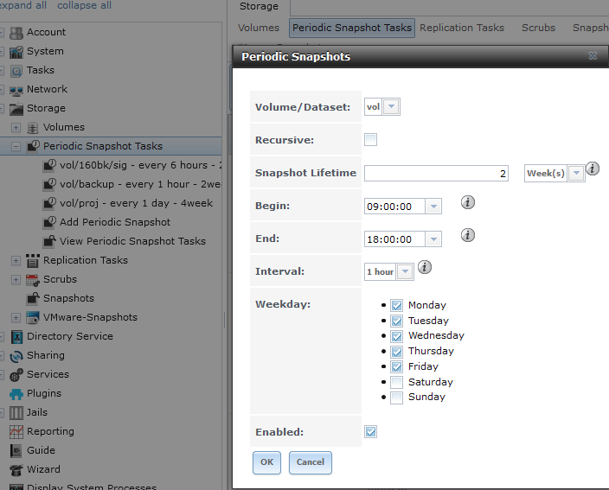
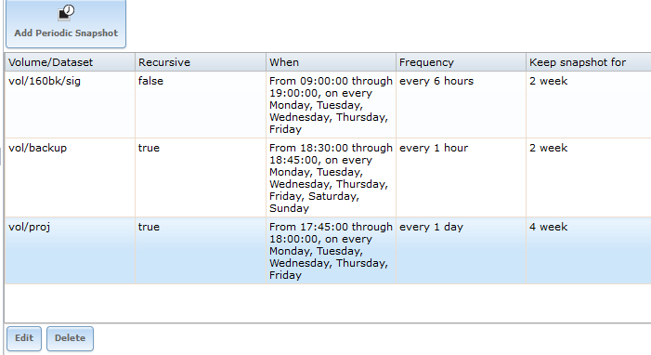

4．查看快照與Rollback

該清單包括volume或dataset的名稱、每個快照的名稱以及使用和引用的數據量。
Used是此dataset及其所有子dataset消耗的空間量。Refer表示此dataset可訪問的數據量。
Replication顯示快照是否已複製到遠端系統。

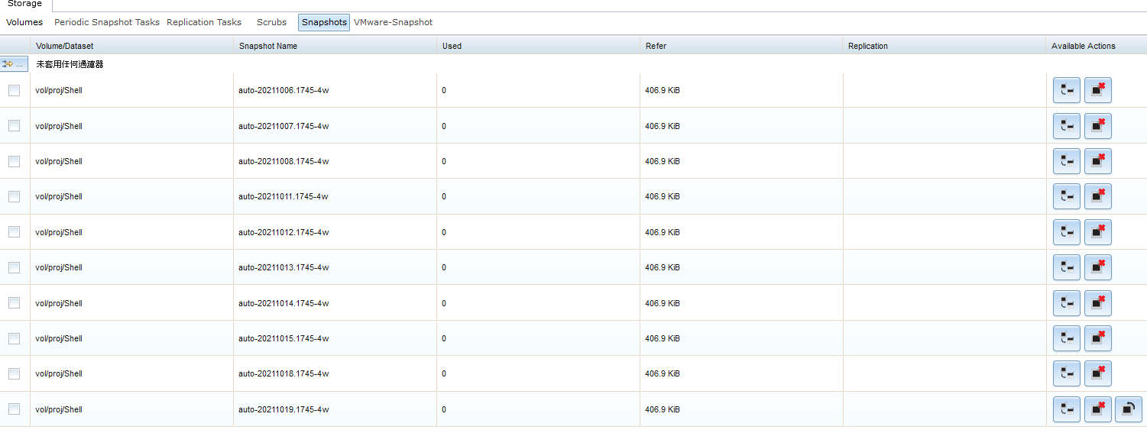
快照頁面的右側有數個操作的圖標。
Clone Snapshot按下後會提示克隆的創建名稱。此克隆是快照的可寫副本。
Destroy Snapshot會彈出消息要求確認。必須先銷毀子克隆，然後才能銷毀其父快照。雖然創建快照是即時的，但删除快照可能會佔用大量I/O時間，並且可能需要很長時間，特別是在啟用重複數據消除的情况下。為了删除快照中的Block，ZFS必須遍歷所有分配的Block，以查看該Block是否在其他任何地方使用；如果不是，它才可以被釋放。
最近期的快照還會出現Rollback Shapshot <回滾快照|上圖右下角>。按一下圖標可要求rollback到此快照。按一下“是”進行確認，將導致自快照拍攝以來已更改的所有檔案修復到快照時的狀態。

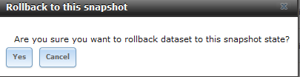

Rollback <回滾> 是一種潜在的危險操作，在執行增量備份時，由於系統複製時會使用現有快照，因此會有可能導致任何已設置的備份任務失敗。
要恢復快照中的數據，建議執行以下步驟：

1克隆所需的快照。
2與系統運行中的sharing service共享此克隆。
3用戶恢復所需數據後，請在“Active Volumes”頁面中銷毀克隆。

此方法不會銷毀任何磁區的數據，也不會影響備份。

可在共享資料夾→內容→以前的版本，查看已建立的快照，並開啟舊檔，查看該時間點的檔案內容。

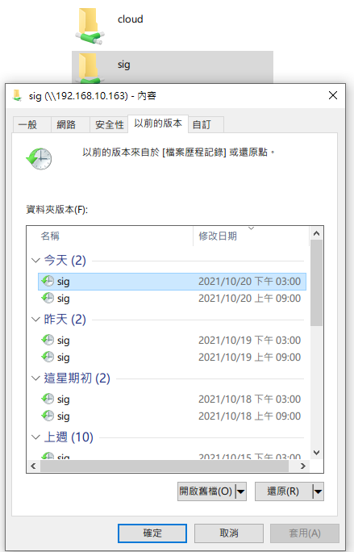
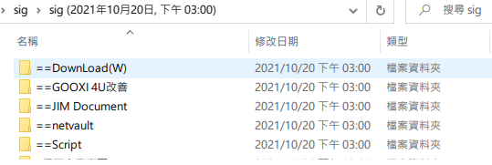

5．建立 NFS Share

通過單擊Sharing→UNIX（NFS）→Add Unix(NFS)share

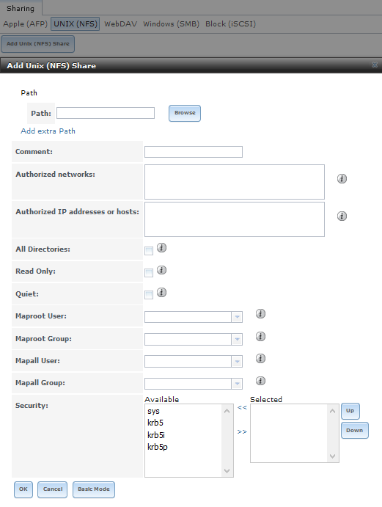

設定 | 數值 | 進階 | 某些設置僅在“進階模式”下可用。大部份選項請以預設為主
Path | 瀏覽 |  | 瀏覽到要共享的volumes或dataset；點擊添加extra路徑以選擇多個路徑
Comment | 字串 |  | 設置共享名稱；如果保留為空，則共享名稱是所選路徑條目的列表
授權網絡 | 字串 | ✓ | 以網絡/掩碼CIDR表示法允許的網絡列表，例如1.2.3.0/24，以空格分隔；留空以允許所有
授權IP/主機 | 字串 | ✓ | 允許的IP地址或主機名列表，以空格分隔；留空以允許所有
所有目錄 | 勾選 |  | 選中後，允許客戶端掛載任何子目錄
只讀 | 勾選 |  | 禁止寫入 sharing
安靜 | 勾選 | ✓ | 禁止使用其他有用的系統日誌診斷程序，以避免出現一些令人討厭的錯誤消息
Maproot用戶 | 選單 | ✓ | 選擇使用者時，root僅限於該使用者的權限
Maproot群組 | 選單 | ✓ | 選擇群組時，root僅限於該群組的權限
Mapall用戶 | 選單 | ✓ | 所有客戶端都使用指定的使用者權限
Mapall群組 | 選單 | ✓ | 所有客戶端都使用指定的群組權限
安全 | 選項 | ✓ | 僅在選“啟用NFSv4”後顯示；選項是sys或以下Kerberos：krb5（僅身份驗證），krb5i（身份驗證和完整性）或krb5p（身份驗證和隱私）；如果使用箭頭將多種安全性機制添加到“選定”方格中，請使用“Up”或“Down”按優先順序列出

以下選項請注意

1. MAPROOT和Mapall選項不能同時啟用。要僅限制root用戶的權限，請設置Maproot選項。要限制所有用戶的權限，請設置Mapall選項。
2. 每個volumes或datasets都被認為是唯一的文件系統，並且NFS無法跨越文件系統邊界。
3. 每個共享，每個文件系統或目錄的網絡或主機必須唯一。

範例情況1：使用者誤刪檔案，管理者可從快照中將誤刪檔案重新複製回來

情景說明：在Windows Server中已有使用中iscsi，並設有快照
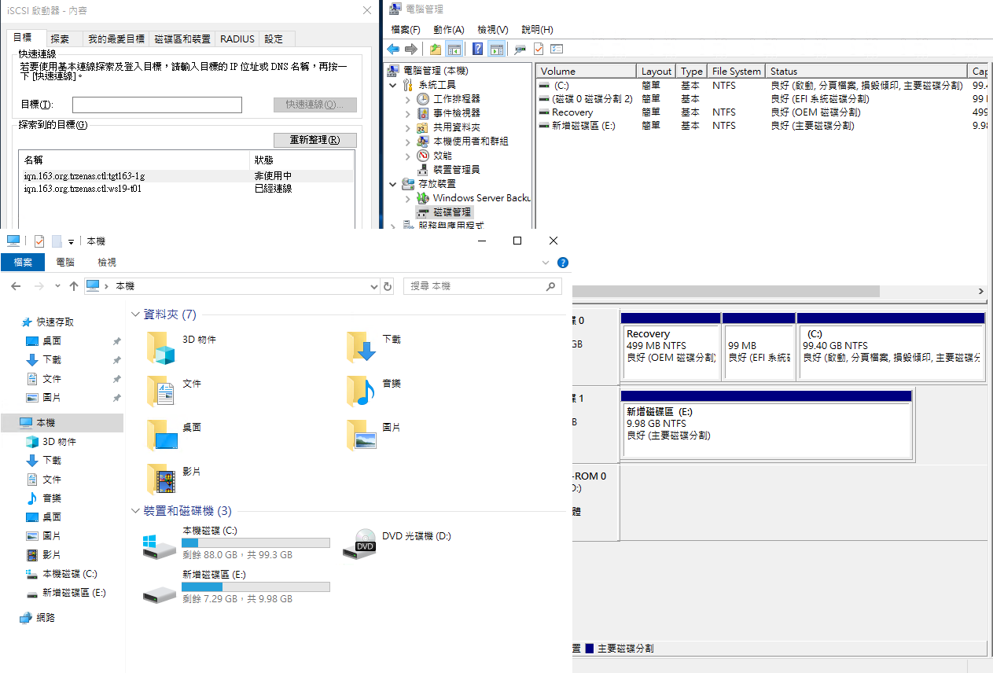
此時原先iSCSI中的ISO檔 <約2 GB>被使用者誤刪，並要求尋回

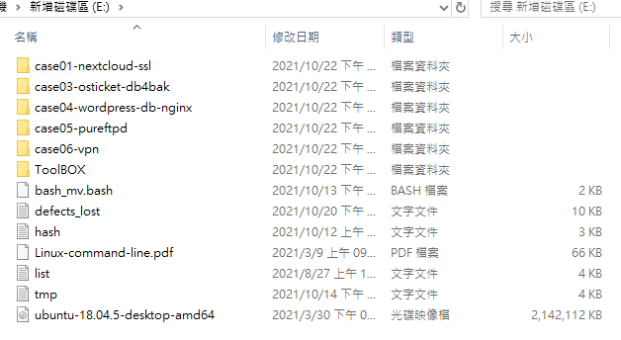

通過Storage→snapshot，找到iSCSI最新的快照

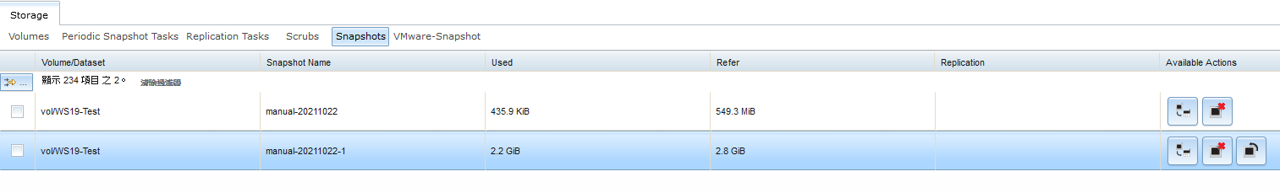

單擊Clone snapshot ，將快照進行克隆到vol/ 的位置<此時可修改快照名稱>
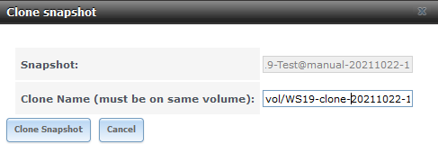

完成後在Storage→Volumes，可以看到克隆快照顯示在此

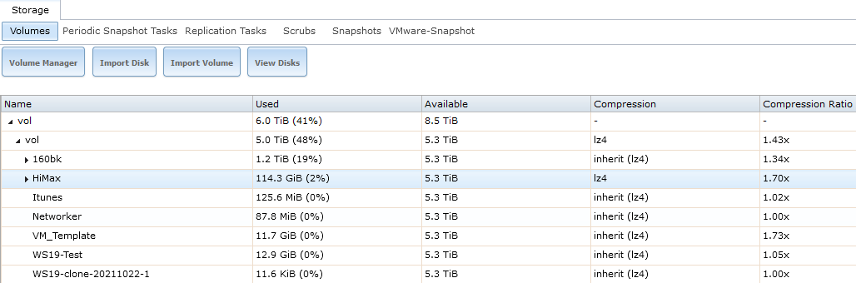

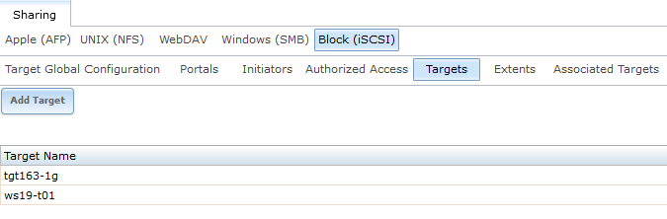
再將克隆快照進行iSCSI的連接，Sharing→Block(iSCSI)→Targets→Add Target

頁面中， 新增iSCSI目標名稱與選擇現有Portal Group Id 、initiator Group id
<與原iSCSI一致>
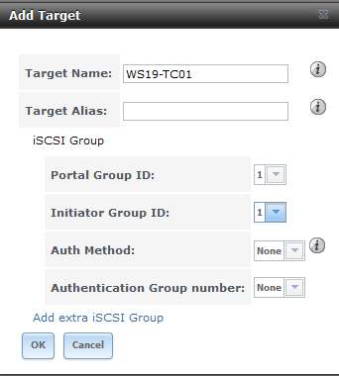

<指定要用於的 IP 地址和端口號 iSCSI 連接>
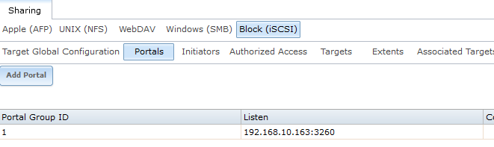

<配置允許連接到的系統 iSCSI的目標>
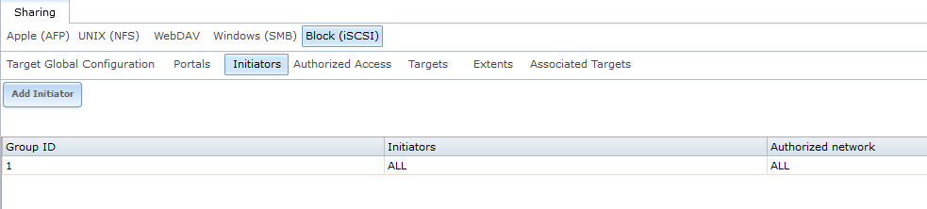

完成配置如下，欲修改Target配置，在選定Target後可由下方EDIT進入頁面
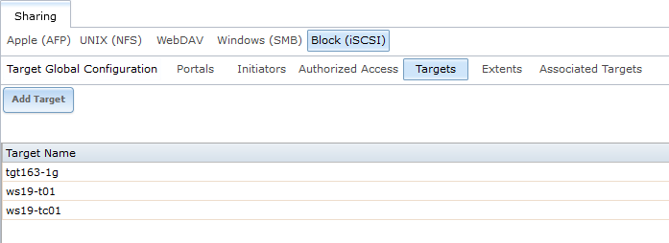

Sharing→Block(iSCSI)→Extents→Add Extent

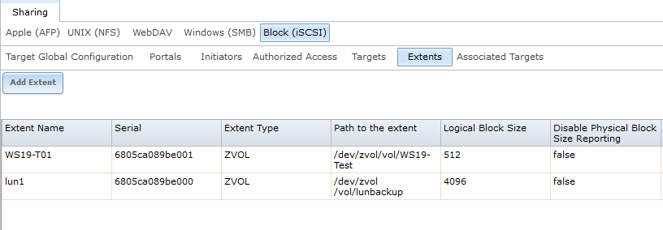

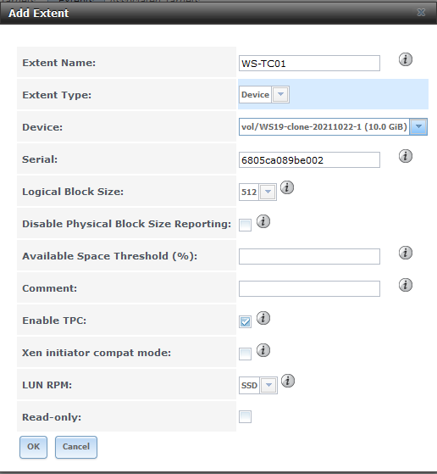
新增 Extent 名稱，選取現有Device<即克隆的快照>

完成配置如下，欲修改Extents配置，在選定Extents後可由下方EDIT進入頁面

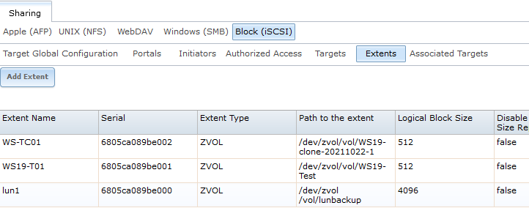
Sharing→Block(iSCSI)→Associated Targets→Add Target /Extent

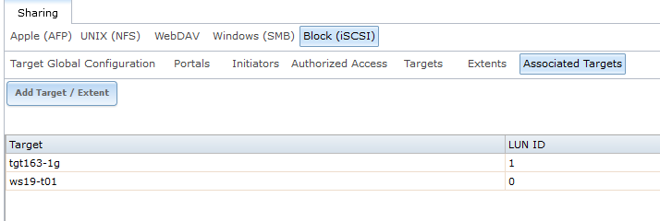

選取前二步設置的Target & Extent，LUN ID不要與現有ID重覆

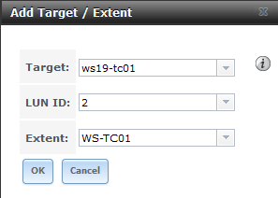
完成配置如下，欲修改Target /Extent配置，在選定Target /Extent 後可由下方EDIT進入

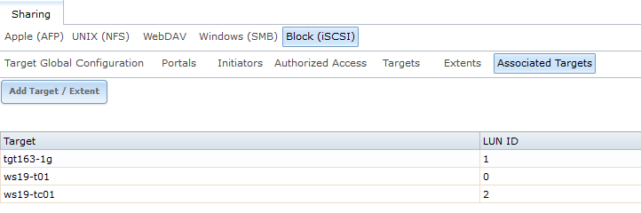

完成以上iSCSI設定步驟，回到Windows server

在iSCSI啟動器中重新整理，會多出現一個iSCSI目標<即方才使用克隆快照設定的iSCSI>，進行連線

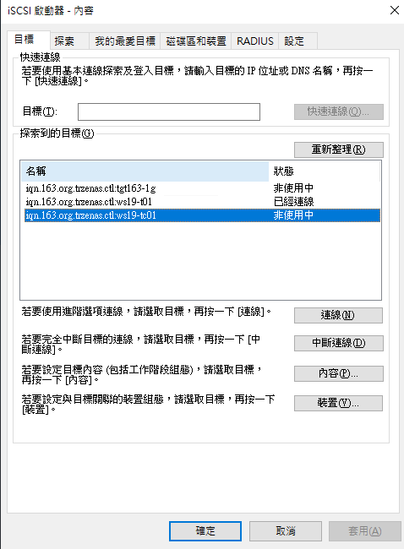

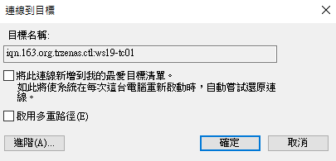

在電腦管理→磁碟管理中，連線新增的iSCSI，與原iSCSI相比容量大小一致，差別在已使用空間大小，<即差別 遭誤刪2GB大小的ISO>
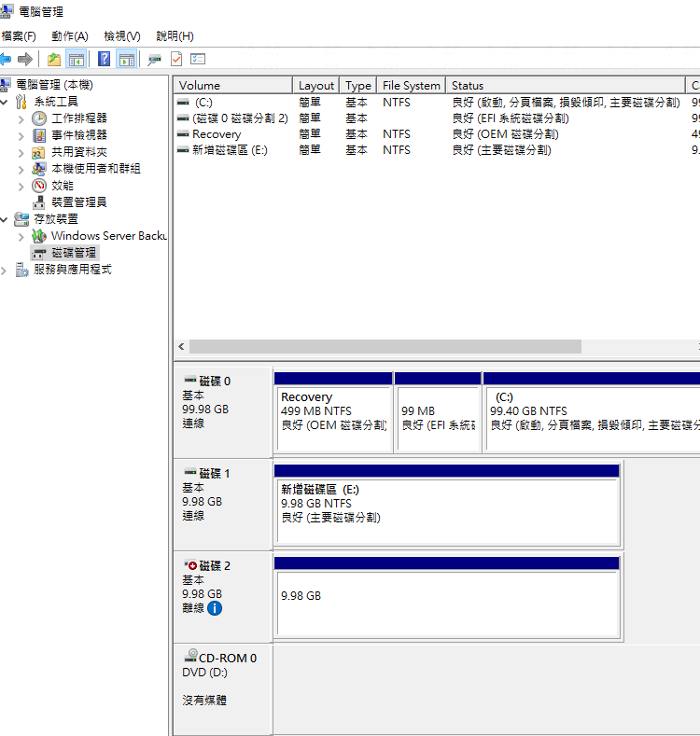

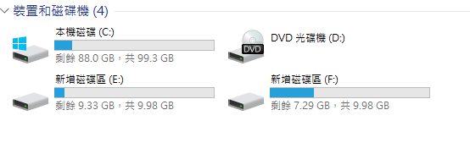

此時可對克隆快照所掛載的iSCSI ，進行 COPY & PASTE，及其檔案操作，完成相關工作後，再iSCSI連線移除，最後再到Storage→Volumes將克隆的快照刪除

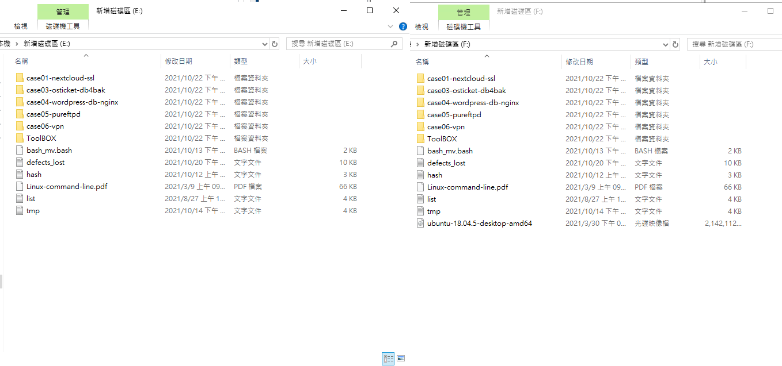

範例情況2：如何在Windons 由iSCSI 建立大容量的ReFS 磁碟

在通過Storage→Volumes 頁面選取vol/，頁面下面出現數個操作圖示，單擊最右側的Create zvol

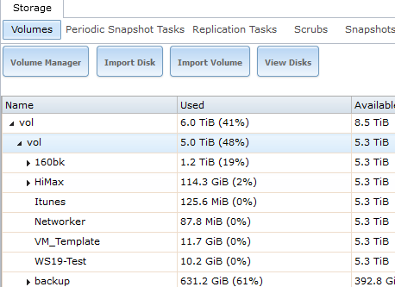

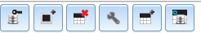
新增 zvol 名稱及容量大小，並勾選Sparse volume <約等同 thin provisioning：精簡分配儲存空間>
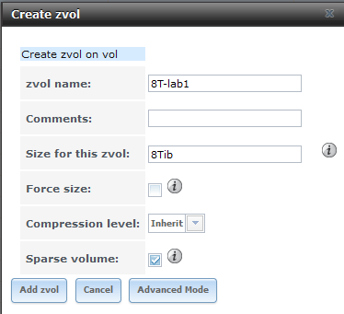
完成後在 Storage→Volumes，可以看到zvol顯示在此

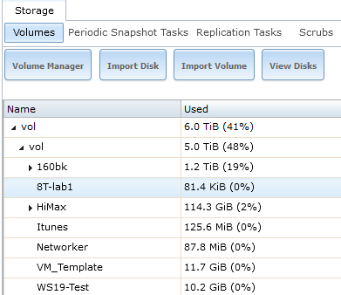
接著如同範例1設定iSCSI， Sharing→Block(iSCSI)→Targets→Add Target， 頁面中， 新增 iSCSI 目標名稱與選擇現有 Portal Group Id 、initiator Group id
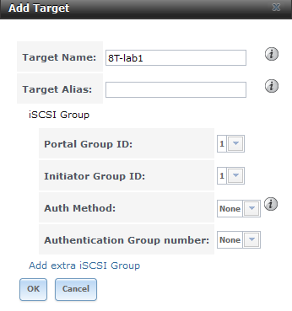

完成配置如下，欲修改 Target 配置，在選定 Target 後可由下方 EDIT 進入頁面

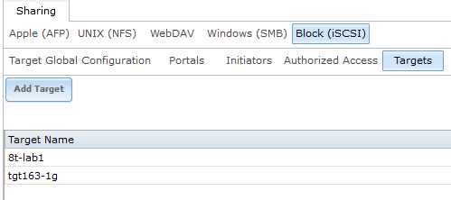
Sharing→Block(iSCSI)→Extents→Add Extent， 新增 Extent 名稱，選取現有 Device<方才新增的8 TB zvol><進階選項，Logical Block Size 可調至4096，LUN PRM可調 7200 RPM HDD>

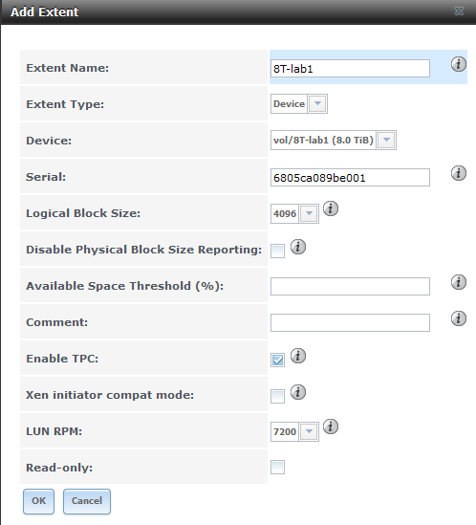
完成配置如下，欲修改 Extents 配置，在選定 Extents 後可由下方 EDIT 進入頁面

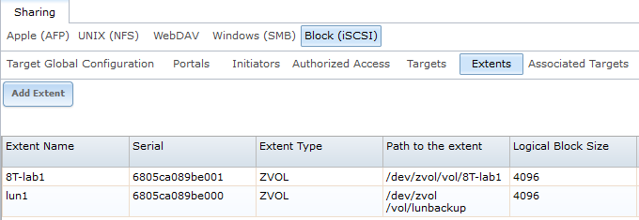
Sharing→Block(iSCSI)→Associated Targets→Add Target /Extent， 選取前二步設置的 Target & Extent，LUN ID 不要與現有 ID 重覆

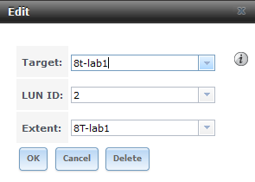
完成配置如下，欲修改 Target /Extent 配置，在選定 Target /Extent 後可由下方 EDIT 進入，
完成以上 iSCSI 設定步驟，回到 Windows server

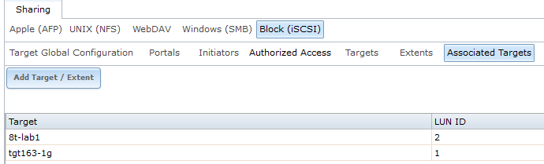

在 iSCSI 啟動器中重新整理，會出現方才設定的 iSCSI 目標，進行連線

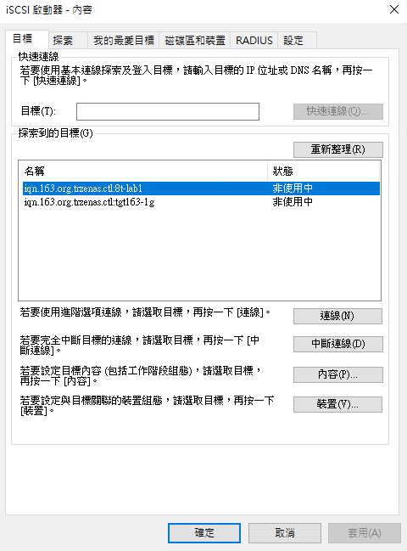
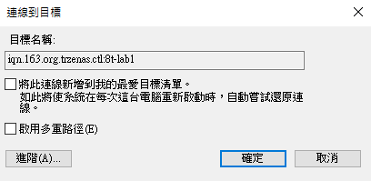

在電腦管理→磁碟管理中，會看到新增的 iSCSI硬碟，進行連線及初始化<因容量大於2TB，請選擇GPT>
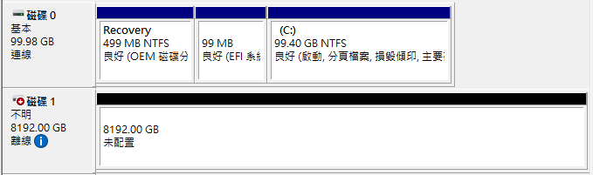

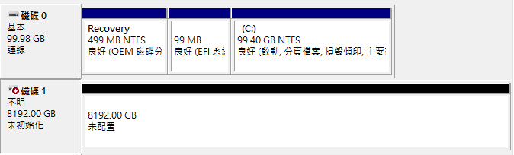

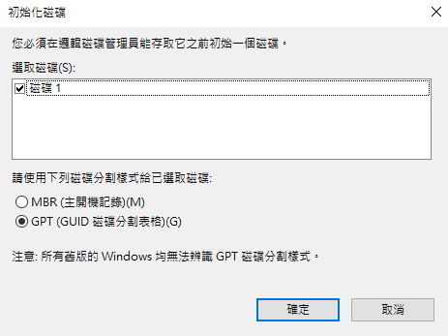

完成後會未配置磁碟，進行格式化時有<exFAT NTFS ReFS>三種模式可選，此處選ReFS，完成格式化後，即完成ReFS設置。
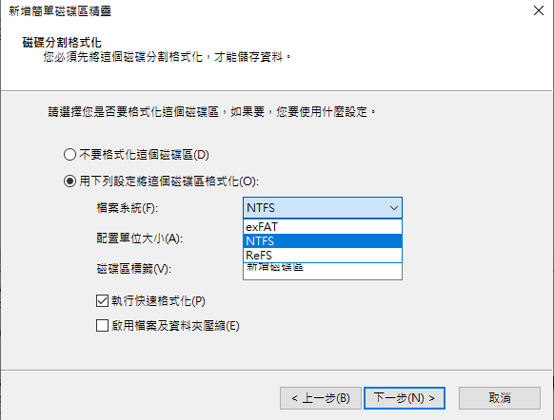
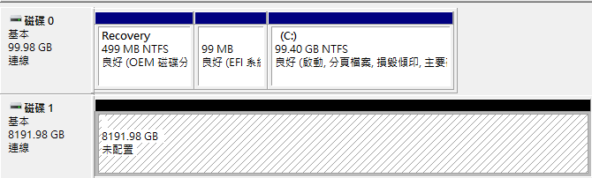

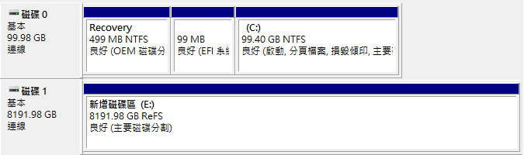

範例情況3：<應用上二例>管理者想更換iSCSI的檔案系統從 ReFS→ NTFS，且現有iSCSI中有大量檔案時

將要更換檔案系統的Volume，進行快照，而後按範例1步驟，將快照克隆並用iSCSI掛載
<接例二Windows Server原掛載一個8TB 的iSCSI磁碟，並存有資料>
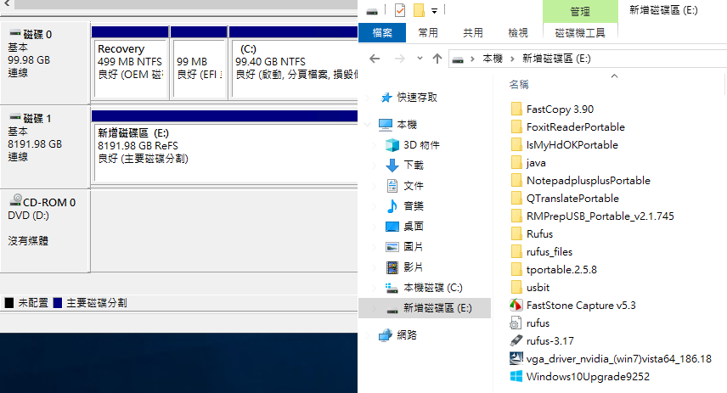
通過 Storage→Volumes，選取8T-lab1，頁面下面出現數個操作圖示，單擊最左側的Create Snapshot
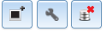
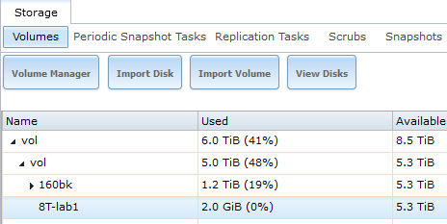

出現Create Snapshot頁面，單擊 Manually Create Snapshot <可修改快照名稱>
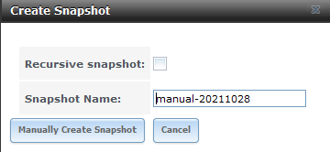
通過 Storage→snapshot，找到 iSCSI 最新的快照， 單擊 Clone snapshot ，將快照進行克隆到 vol/ 的位置<此時可修改快照名稱>

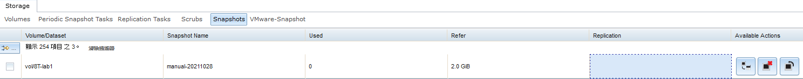
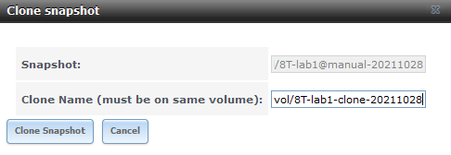

完成後在 Storage→Volumes，可以看到克隆快照顯示在此

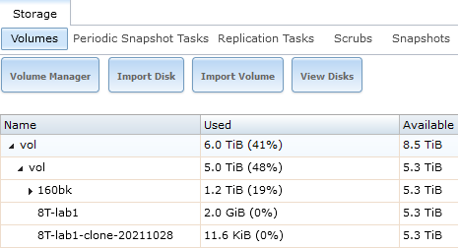

再將克隆快照進行 iSCSI 的連接，Sharing→Block(iSCSI)→Targets→Add Target，頁面中， 新增 iSCSI 目標名稱與選擇現有 Portal Group Id 、initiator Group id
<與原 iSCSI 一致>
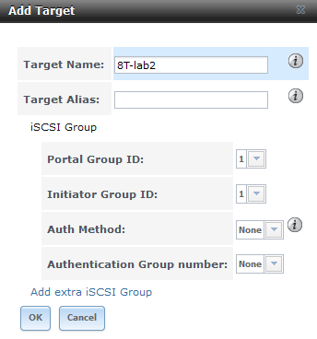
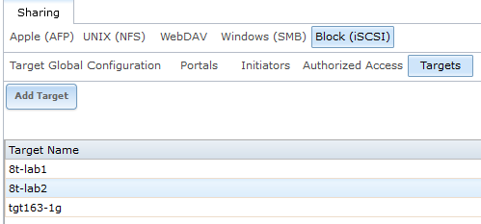
完成配置如下，欲修改 Target 配置，在選定 Target 後可由下方 EDIT 進入頁面

Sharing→Block(iSCSI)→Extents→Add Extent， 新增 Extent 名稱，選取現有 Device<方才Clone 快照名稱><進階選項，Logical Block Size 可調至4096，LUN PRM可調 7200 RPM HDD>

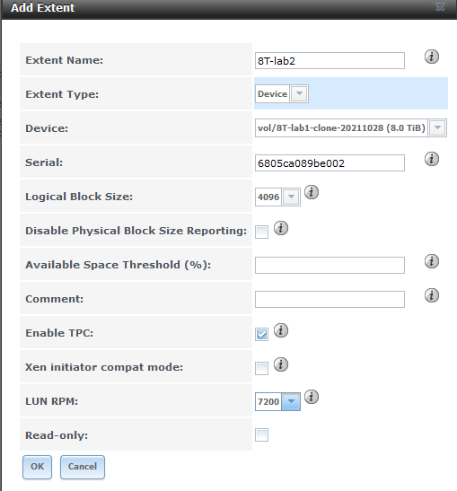
完成配置如下，欲修改 Extents 配置，在選定 Extents 後可由下方 EDIT 進入頁面

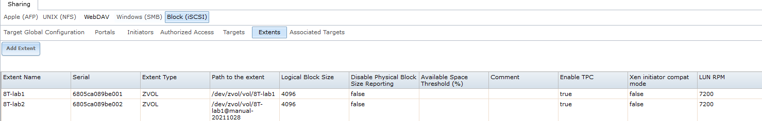

選取前二步設置的 Target & Extent，LUN ID 不要與現有 ID 重覆

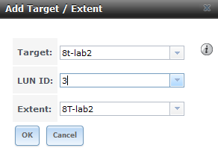
完成配置如下，欲修改 Target /Extent 配置，在選定 Target /Extent 後可由下方 EDIT 進入

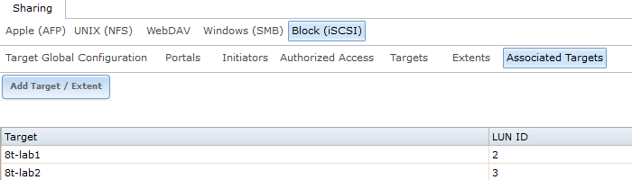

完成以上 iSCSI 設定步驟，回到 Windows server

在 iSCSI 啟動器中重新整理，會多出現一個 iSCSI 目標<即方才使用克隆快照設定的 iSCSI>，進行連線， 在電腦管理→磁碟管理中，連線新增的 iSCSI，與原 iSCSI 相比容量大小一致，檔案內容也相同
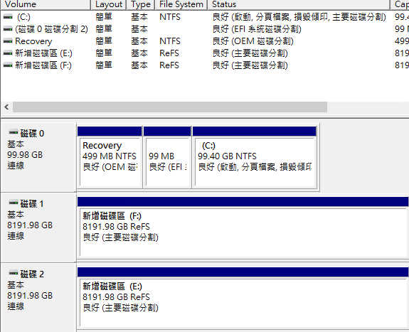
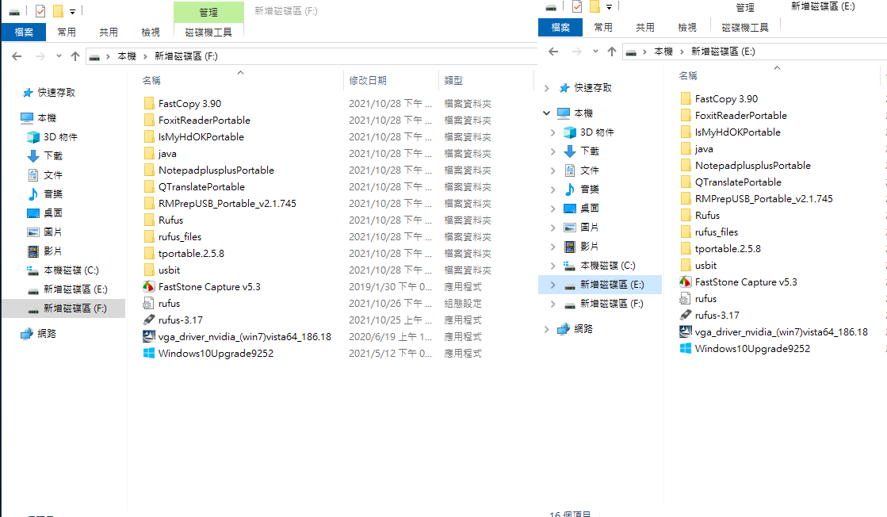
此時，可將原掛載iSCSI磁碟E，進行格式化，檔案系統選擇NTFS

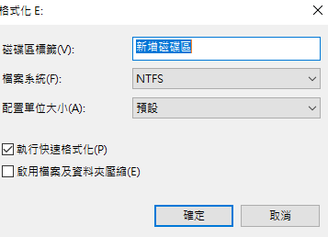

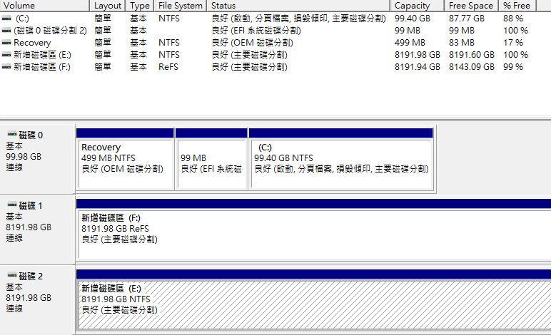

完成格式化後，可從新掛載iSCSI磁碟F， 進行 COPY 檔案至原掛載iSCSI磁碟E， 完成相關工作後，再 iSCSI 連線移除，最後再到 Storage→Volumes 將克隆的快照刪除

